新桥街道中心幼儿园小一班幼儿生活状况记录表

观察对象：小一班全体幼儿

观察者：花倩、万艳玲

观察目标：了解目标幼儿入园初期的适应能力

观察内容：观察目标幼儿来园情绪、午餐、午睡的情况

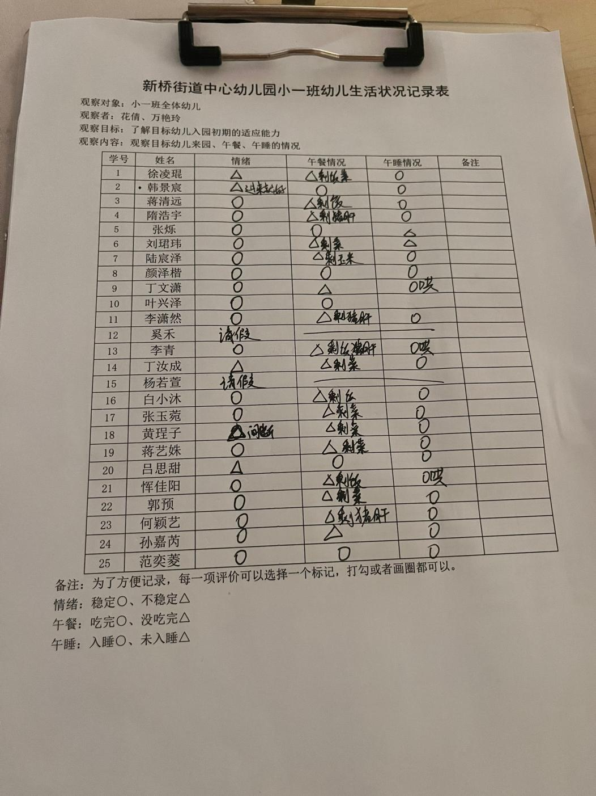

备注：为了方便记录，每一项评价可以选择一个标记，打勾或者画圈都可以。

情绪：稳定○、不稳定△

午餐：吃完○、没吃完△

午睡：入睡○、未入睡△

**情绪：**

入园情绪：大部分的孩子在入园时的情绪是比较稳定的，只有个别幼儿在门口出现哭闹情绪。

园内情绪：小朋友情绪都较为稳定，都很愿意去选择自己喜欢的游戏玩耍。

**户外游戏：**

|  |  |  |
| --- | --- | --- |
| C:/Users/86134/Desktop/IMG_20240923_094733.jpgIMG_20240923_094733 | C:/Users/86134/Desktop/IMG_20240923_094739.jpgIMG_20240923_094739 | C:/Users/86134/Desktop/IMG_20240923_094801.jpgIMG_20240923_094801 |

我们在户外活动开始前会和孩子进行安全教育，提醒孩子在游戏过程中注意遵守规则、保护好自身安全。大部分小朋友刚开始玩的时候没有排队的概念，但是在老师的引导下会知道一个跟一个，轮流玩。张烁和其他小朋友交往时会出现动手的情况，需要老师及时提醒。

**区域游戏：**

|  |  |  |
| --- | --- | --- |
| C:/Users/86134/Desktop/IMG_20240923_082055.jpgIMG_20240923_082055 | C:/Users/86134/Desktop/IMG_20240923_082114.jpgIMG_20240923_082114 | C:/Users/86134/Desktop/IMG_20240923_082237.jpgIMG_20240923_082237 |
| C:/Users/86134/Desktop/IMG_20240923_082505.jpgIMG_20240923_082505 | C:/Users/86134/Desktop/IMG_20240923_082602.jpgIMG_20240923_082602 | C:/Users/86134/Desktop/IMG_20240923_082637.jpgIMG_20240923_082637 |

能专注地投入游戏的小朋友有：韩景宸、蒋清远、隋浩宇、张烁、刘珺玮、陆宸泽、颜泽楷、丁文潇、叶兴泽、李潇然、李青、丁汝成、白小沐、张玉菀、黄珵子、蒋艺姝、吕思甜、恽佳阳、郭预、何颖艺、孙嘉芮、范奕菱。

张玉菀、白小沐、蒋艺姝、丁文潇、何颖艺玩完游戏没有收拾整理的习惯，需要老师提醒。

**集体活动：**

**综合：积木娃娃本领大**

|  |  |  |
| --- | --- | --- |
| C:/Users/86134/Desktop/IMG_20240923_102229.jpgIMG_20240923_102229 | C:/Users/86134/Desktop/IMG_20240923_102338.jpgIMG_20240923_102338 | C:/Users/86134/Desktop/IMG_20240923_102453.jpgIMG_20240923_102453 |

积木是游戏活动中常常会出现，积木可以搭建房子、大桥、汽车等等。积木有圆形、方形、三角形……这些基本的图形对于孩子来说是那么的熟悉而又充满着神奇。本次活动主要让幼儿理解故事内容，知道每种积木都有自己的作用，谁也离不开谁，并乐意用各种形状的积木进行搭建。

在活动过程中，表扬吕思甜、李潇然认真听讲，并能根据自己的观察对老师的问题作出回应。

**生活活动情况：**

1.午餐情况：

今天的午饭吃的是薏米饭、什锦玉米和青菜山药木耳汤。大部分的孩子是能够自主进餐的，个别幼儿有挑食，掉米粒的现象，部分幼儿用餐时坐姿不够端正，在家也要注意哦。

2.午睡情况：

午睡时个别孩子有哭闹现象，少部分孩子需要老师、阿姨拍一拍哄睡，个别孩子躺在床上比较安静，但入睡比较晚，大家需要调整孩子的作息时间哦！

**家园合作：**

1.动态上的照片，仅作为老师观察时的随拍，并不是所有孩子的照片都会呈现。

2.家长定期关注幼儿手指甲，勤剪指甲以防藏污纳垢。